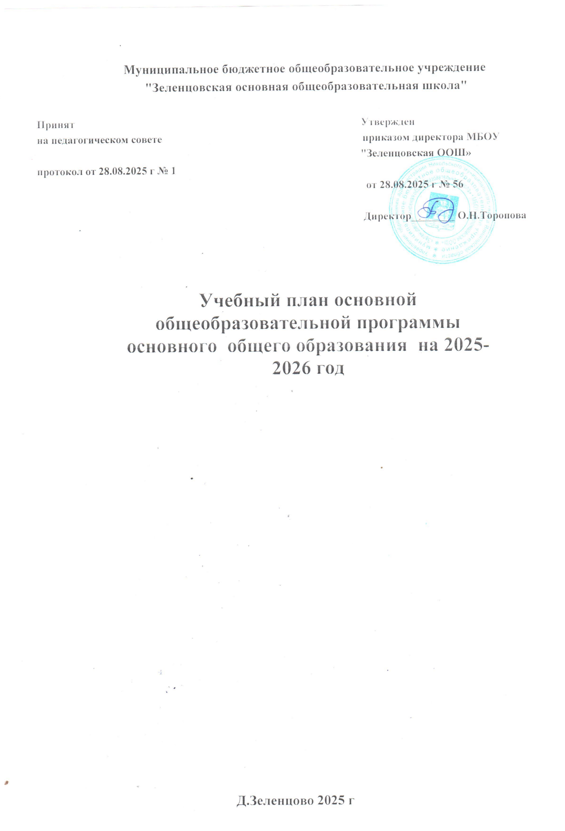

Пояснительная записка
к учебному плану в 5-9 классах (основное общее образование), реализующих ФГОС ООО на 2025-2026 год.
Учебный план — нормативный документ, который определяет перечень, трудоемкость, последовательность и распределение по периодам обучения учебных предметов, курсов, дисциплин (модулей), формы промежуточной аттестации обучающихся. Учебный план составлен на основе следующих документов:

Федеральный закон от 29 декабря 2012 г. № 273-ФЗ «Об образовании в Российской Федерации» (далее – Закон об образовании);

Приказ Министерства просвещения Российской Федерации от 31 мая 2021 г. № 286 «Об утверждении федерального государственного образовательного стандарта начального общего образования» (в ред. приказов Минпросвещения России от 18.07.2022 № 569, от 08.11.2022 № 955, от 22.01.2024 № 31);

Приказ Министерства просвещения Российской Федерации от 31 мая 2021 г. № 287 «Об утверждении федерального государственного образовательного стандарта основного общего образования» (в ред. приказов Минпросвещения России от 18.07.2022 № 568, от 08.11.2022 № 955, от 27.12.2023 № 1028, от 22.01.2024 № 31);

Приказ Министерства образования и науки Российской Федерации от 17 мая 2012 г. № 413 «Об утверждении федерального государственного образовательного стандарта среднего общего образования» (в ред. приказов Минобрнауки России от 29.12.2014 N 1645, от 31.12.2015 N 1578, от 29.06.2017 N 613, приказов Минпросвещения России от 24.09.2020 N 519, от 11.12.2020 N 712, от 12.08.2022 N 732, от 27.12.2023 N 1028, от 12.02.2025 N 93).

Приказ Министерства просвещения Российской Федерации от 18 мая 2023 г. № 372 «Об утверждении федеральной образовательной программы начального общего образования» (в ред. приказов Минпросвещения России от 19.03.2024 № 171, 09.10.2024 № 704);

Приказ Министерства просвещения Российской Федерации от 18 мая 2023 г. № 370 «Об утверждении федеральной образовательной программы основного общего образования» (в ред. приказов Минпросвещения России от 01.02.2024 № 62, от 19.03.2024 № 171, от 09.10.2024 № 704);

Приказ Министерства просвещения Российской Федерации от 18 мая 2023 г. № 371 «Об утверждении федеральной образовательной программы среднего общего образования» (в ред. приказов Минпросвещения России от 01.02.2024 № 62, от 19.03.2024 № 171, от 09.10.2024 № 704).

Порядок организации и осуществления образовательной деятельности по основным общеобразовательным программам - образовательным программам начального общего, основного общего и среднего общего образования, утвержденный приказом Министерства просвещения Российской Федерации от 22.03.2021 № 115 (далее – Приказ № 115).

Санитарные правила СП 2.4.3648-20 "Санитарно-эпидемиологические требования к организациям воспитания и обучения, отдыха и оздоровления детей и молодежи", утвержденные постановлением Главного государственного санитарного врача Российской Федерации от 28 сентября 2020 г. № 28;

Санитарные правила и нормы СанПин 1.2.3685-21 "Гигиенические нормативы и требования к обеспечению безопасности и (или) безвредности для человека факторов среды обитания", утвержденные постановлением Главного государственного санитарного врача Российской Федерации от 28 января 2021 г. № 2
Основная общеобразовательная программа основного общего образования МБОУ «Зеленцовская ООШ»
Учебный план приведен в соответствие с федеральным учебным планом, федеральной образовательной программы основного общего образования, утвержденной приказом Минпросвещения от 12.07.2023 № 370
В основу учебного плана положен вариант федерального учебного плана № 1 федеральной образовательной программы основного общего образования, утвержденной приказом Минпросвещения от 12.07.2023 № 370. Вариант № 1 предназначен для образовательных организаций, в которых обучение ведется на русском языке в режиме пятидневной учебной недели.
В учебном плане школы отражены: все учебные предметы, недельное распределение часов по предметам, предельно допустимая аудиторная нагрузка.
Обязательная часть учебного плана определяет состав учебных предметов обязательных для всех имеющих по данной программе государственную аккредитацию образовательных организаций, реализующих образовательную программу основного общего образования, и учебное время, отводимое на их изучение по классам (годам) обучения.
Часть федерального учебного плана, формируемая участниками образовательных отношений, определяет время, отводимое на изучение учебных предметов, учебных курсов, учебных модулей по выбору обучающихся, родителей (законных представителей) несовершеннолетних обучающихся, в том числе предусматривающие углубленное изучение учебных предметов, с целью удовлетворения различных интересов обучающихся, потребностей в физическом развитии и совершенствовании, а также учитывающие этнокультурные интересы, особые образовательные потребности обучающихся с ОВЗ.
Время, отводимое на данную часть федерального учебного плана, может быть использовано на:
увеличение учебных часов, предусмотренных на изучение отдельных учебных предметов обязательной части, в том числе на углубленном уровне;
введение специально разработанных учебных курсов, обеспечивающих интересы и потребности участников образовательных отношений, в том числе этнокультурные;
другие виды учебной, воспитательной, спортивной и иной деятельности обучающихся.
Количество часов на освоение обучающимися учебного плана, состоящего из обязательной части и части, формируемой участниками образовательного процесса, не превышает величин недельной образовательной нагрузки.
Обучение осуществляется по учебно-методическим комплексам, вошедших в перечень учебников, рекомендованных Министерством образования и науки Российской Федерации к использованию в образовательном процессе в образовательных учреждениях.
Обязательная часть представлена предметными областями: «Русский язык и литература»,
«Родной язык и родная литература», «Иностранный язык», «Общественно-научные предметы»,
«Математика и информатика», «Основы духовно-нравственной культуры народов России»,
«Естественно - научные предметы», «Искусство», «Труд (Технология)», «Физическая культура» и «Основы безопасности и защиты Родины».
Предметная область «Русский язык и литература» включает в себя учебные предметы
«Русский язык» и «Литература». Предусматривается изучение русского языка в 5 классе - 5 часов в неделю, литературы - 3 часа в неделю, в 6 классе изучение русского языка - 6 часов в неделю, литературы - 3 часа в неделю, в 7 классе изучение русского языка - 4 часа в неделю, литературы - 2 часа в неделю, в 8 классе – изучение русского языка – 3 часа в неделю, литературы
– 2 часа в неделю, в 9 классе – изучение русского языка – 3 часа в неделю, литературы – 3 часа в неделю.
Предметная область «Иностранные языки» включает в себя учебный предмет
«Иностранный язык (английский)» по 3 часа в неделю в 5 – 9 классах.
Предметная область «Математика и информатика» в 5 - 6 классах представлена учебным предметом «Математика» - 5 часов в неделю, в 7 - 9 классах включает разделы
«Алгебра» - 3 часа в неделю, «Геометрия» - 2 часа в неделю, «Вероятность и статистика» - 1 час в неделю, которые преподаются в качестве самостоятельных учебных предметов и
«Информатика» в 7 - 9 классах – 1 час в неделю.
Предметная область «Общественно-научные предметы» включает в себя учебные предметы «История» - 3 часа в неделю в 5-7 классах, 2 часа в неделю в 8 классе, в 9 классе -2,5
часа в неделю, так как при реализации модуля "Введение в Новейшую историю России" в курсе "История России" количество часов на изучение учебного предмета "История" История России в 9 классе увеличено на 17 учебных часов.
«Обществознание» по 1 часу в неделю в 8 - 9 классах, «География» - по 1 часу в неделю в 5 - 6 классах и по 2 часа в неделю в 7 - 8 классах.
Предметная область «Естественно-научные предметы» включает изучение учебного предмета «Биология» по 1 часу в неделю в 5 – 7 классах, по 2 часа в неделю в 8 – 9 классах, предмета «Физика» в 7 - 8 классах по 2 часа в неделю, в 9 классе – 3 часа в неделю, «Химия» - по 2 часа в неделю в 8 - 9 классах.
Предметная область «Искусство» предусматривает изучение учебных предметов
«Музыка» в 5 – 8 классах по 1 час в неделю. «Изобразительное искусство» - 1 час в неделю в 5 - 7 классах.
Предметная область «Технология» представлена учебным предметом Труд (технология) по 2 часа в неделю в 5 - 7 классах, в 8 классе 1 час в неделю, в 9 классе -1 час в неделю.
Предметная область «Физическая культура» включает в себя учебный предмет «Физическая культура». Изучение предмета «Физическая культура» предусмотрено из расчета 2 часа в неделю в 5 – 9 классах из обязательной части учебного плана и по 1 часу в неделю в 5-9 классах реализуется за счет часов части, формируемой участниками образовательных отношений.
Предметная область «Основы безопасности и защиты Родины (ОБЗР)» включает в себя предмет «Основы безопасности и защиты Родины (ОБЗР)». В 8 - 9 классах введено изучение предмета «ОБЗР» по 1 часу в неделю.
Во внеурочной деятельности предусмотрено ведение:
- информационно-просветительские занятия патриотической, нравственной и экологической направленности "Разговоры о важном" – 1 час в неделю;
- занятия по формированию функциональной грамотности обучающихся (Функциональная грамотность, финансовая грамотность) – 1 час в неделю;
- занятий, направленные на удовлетворение профориентационных интересов и потребностей обучающихся («Россия – мои горизонты») (профориентационные беседы, деловые игры, квесты, решение кейсов, изучение специализированных цифровых ресурсов, профессиональные пробы, моделирующие профессиональную деятельность, экскурсии, посещение ярмарок профессий и профориентационных парков) – 1 час в неделю;
- занятий, связанные с реализацией особых интеллектуальных и социокультурных потребностей обучающихся (это занятия по дополнительному или углубленному изучению учебных предметов или модулей);
- занятия в рамках исследовательской и проектной деятельности; занятия, связанные с освоением регионального компонента образования или особыми этнокультурными интересами участников образовательных отношений;
- дополнительные занятия для школьников, испытывающих затруднения в освоении учебной программы или трудности в освоении языка обучения; посещение театров, экскурсии);
- занятия, направленные на удовлетворение интересов и потребностей обучающихся в творческом и физическом развитии, помощь в самореализации, раскрытии и развитии способностей и талантов;
В целях обеспечения соблюдения законодательства Российской Федерации согласно части 3 статьи 44 Федерального закона от 29.12.2012 № 273-ФЗ (ред. от 08.06.2020) «Об образовании в Российской Федерации» «Родители (законные представители) несовершеннолетних обучающихся имеют право: 1) выбирать до завершения получения ребенком основного общего образования с учетом мнения ребенка, а также с учетом рекомендаций психолого-медико-педагогической комиссии (при их наличии) формы получения образования и формы обучения, организации, осуществляющие образовательную деятельность, язык, языки образования, факультативные и элективные учебные предметы, курсы, дисциплины (модули) из перечня, предлагаемого организацией, осуществляющей образовательную деятельность».
Освоение образовательной программы, в том числе отдельной части или всего объема учебного предмета, курса, дисциплины (модуля) образовательной программы, сопровождается промежуточной аттестацией.
Промежуточная аттестация по итогам учебного года проводится с 04.05.2026 г. по 22.05.2026 г. без прекращения учебного процесса и предусматривает следующее:
- 5 классы - проверка техники чтения, контрольная работа по математике, тестирование по русскому языку, тестирование, защита исследовательских, творческих, проектных работ по одному предмету из части, формируемой участниками образовательных отношений;
- 6 - 9 классы - контрольная работа по математике, тестирование по русскому языку, тестирование, защита исследовательских, творческих, проектных работ по одному предмету из части, формируемой участниками образовательных отношений.
Ежедневные временные нормы домашнего задания с учетом возрастных особенностей детей, согласованные с Роспотребнадзором: 1 класс - 1 час, 2-3 класс - 1,5 часа, 4-5 класс - 2 часа, 6-8 класс - 2,5 часа.
Домашнее задание на следующий урок рекомендуется задавать на текущем уроке, при
наличии электронного журнала дублировать в нем задание не позднее времени окончания
учебного дня. Для выполнения задания, требующего длительной подготовки (например,
подготовка доклада, реферата, оформление презентации, заучивание стихотворений),
рекомендуется предоставлять достаточное количество времени.
Образовательной организацией осуществляется координация и контроль объема домашнего задания обучающихся каждого класса по всем предметам в соответствии с Гигиеническими нормативами. Домашнее задание на следующий урок рекомендуется задавать на текущем уроке, при наличии электронного журнала дублировать в нем задание не позднее времени окончания учебного дня. Для выполнения задания, требующего длительной подготовки (например, подготовка доклада, реферата, оформление презентации, заучивание стихотворений), рекомендуется предоставлять достаточное количество времени. Использование электронных средств обучения в ходе реализации образовательной деятельности, включая выполнение домашних заданий, внеурочную деятельность, проводится в соответствии с Санитарно-эпидемиологическими требованиями и Гигиеническими нормативами. Длительность контрольной работы, являющейся формой письменной проверки результатов обучения с целью оценки уровня достижения предметных и (или) метапредметных результатов, составляет от одного до двух уроков (не более чем 45 минут каждый).
Длительность практической работы, являющейся формой организации учебного процесса, направленной на выработку у обучающихся практических умений, включая лабораторные, интерактивные и иные работы и не являющейся формой контроля, составляет один урок (не более чем 45 минут). При этом объем учебного времени, затрачиваемого на проведение оценочных процедур, не должен превышать 10% от всего объема учебного времени, отводимого на изучение данного учебного предмета в данном классе
в текущем учебном год.

Учебный план основного общего образования МБОУ «Зеленцовская ООШ»
Предметные области | Учебные предметы классы | Количество часов в неделю
Предметные области | Учебные предметы классы | V | VI | VII | VIII | IX | Всего
Обязательная часть
Русский язык и литература | Русский язык | 5 | 6 | 4 | 3 | 3 | 21
Русский язык и литература | Литература | 3 | 3 | 2 | 2 | 3 | 13
Иностранные языки | Иностранный язык | 3 | 3 | 3 | 3 | 3 | 15
 | Математика | 5 | 5 |  |  |  | 10
Математика и информатика | Алгебра |  |  | 3 | 3 | 3 | 9
 | Геометрия |  |  | 2 | 2 | 2 | 6
 | Вероятность и статистика |  |  | 1 | 1 | 1 | 3
 | Информатика |  |  | 1 | 1 | 1 | 3
Общественно-научные предметы | История | 3 | 3 | 3 | 2 | 2 | 13
 | Обществознание |  |  |  | 1 | 1 | 2
 | География | 1 | 1 | 2 | 2 | 2 | 8
Естественнонаучные предметы | Физика |  |  | 2 | 2 | 3 | 7
 | Химия |  |  |  | 2 | 2 | 4
 | Биология | 1 | 1 | 1 | 2 | 2 | 7
Искусство | Изобразительное искусство | 1 | 1 | 1 |  |  | 3
 | Музыка | 1 | 1 | 1 | 1 |  | 4
Технология | Труд (технология) | 2 | 2 | 2 | 1 | 1 | 8
Основы безопасности и защиты Родины | Основы безопасности и защиты Родины |  |  |  | 1 | 1 | 2
Физическая культура | Физическая культура | 2 | 2 | 2 | 2 | 2 | 10
Итого |  | 27 | 28 | 30 | 31 | 32 | 148
Часть, формируемая участниками образовательных отношений
Часть, формируемая участниками образовательных отношений |  | 2 | 2 | 2 | 2 | 1 | 9
ИЗО |  |  |  |  | 1 |  | 1
История |  |  |  |  |  | 0,5 | 0,5
Путешествуем с английским |  | 1 | 1 |  |  |  | 2
За страницами учебника математики |  |  |  | 1 |  |  | 1
За страницами учебника биологии |  |  |  |  |  | 0,5 | 0,5
ОФП |  | 1 | 1 | 1 | 1 |  | 4
Учебные недели |  | 34 | 34 | 34 | 34 | 34 | 34
Всего часов |  | 986 | 1020 | 1088 | 1122 | 1122 | 5338
Максимально допустимая недельная нагрузка (при 5-дневной неделе) в соответствии  с действующими санитарными правилами и нормами |  | 29 | 30 | 32 | 33 | 33 | 157

Формы промежуточной аттестации
Учебный план определяет формы проведения промежуточной аттестации в соответствии с
«Положением о текущем контроле и промежуточной аттестации» МБОУ «Зеленцовская ООШ».
Объем времени, отведенного на промежуточную аттестацию обучающихся, определяется рабочими программами учебных предметов, учебных и внеурочных курсов, учебных модулей и календарным учебным графиком основного общего образования.
Формы промежуточной аттестации учебных предметов, учебных и внеурочных курсов, учебных модулей представлены в таблице:

Оценочные процедуры на уровне основного общего образования

Предмет | Периодичность промежуточной аттестации | Форма промежуточной аттестации
Русский язык | Один раз в четверть | Тестирование
Литература | Один раз в полугодие | Тестирование
Иностранный язык | Один раз в четверть | Тестирование
Математика | Один раз в четверть | Контрольная работа
Информатика |  | Тестирование
История | Один раз в полугодие | Тестирование
Обществознание | Один раз в год | Тестирование
География | Один раз в полугодие | Тестирование
ОДНКНР
Физика | Один раз в год | Тестирование
Биология | Один раз в полугодие | Тестирование
ИЗО | Один раз в год | Творческая работа
Музыка | Один раз в год | Тестирование
Труд (Технология) | Один раз в полугодие | Тестирование
ОБЗР | Один раз в год | Тестирование
Физическая культура | Один раз в четверть | Сдача нормативов
 | Один раз в год | Комплексная работа по проверке  формирования метапредметных действий (УУД), проект

